实验7 初识jQuery
实验类型：验证性 要求：必做 学时：4
一、实验目的
- 掌握搭建jQuery开发环境
- 掌握使用ready()方法加载页面、掌握jQuery语法
- 熟悉使用addClass()方法和css()方法为元素添加CSS样式
- 熟悉使用next()方法获取元素
- 掌握使用show()和hide()方法显示和隐藏元素
二、实验要求
- 掌握基本过滤选择器
- 掌握jQuery对象的click()方法
- 掌握jQuery对象的css()方法
- 掌握选择器
- 掌握jQuery对象的is()方法
- 掌握jQuery对象的show()方法
- 掌握jQuery对象的hide()方法
- 掌握jQuery对象的addClass()方法
- 掌握jQuery对象的mouseout()方法
- 掌握jQuery对象的mouseover()方法
- 学会查找节点、创建节点、删除节点
- 学会复制节点、替换节点、遍历节点
- 能够根据需要动态改变页面元素的样式
- 能够动态改变元素的属性
- 通过元素的隐藏、显示制作选项卡、菜单等效果

三、实验内容
1. 编写第一个jQuery程序
<!DOCTYPE html>
<html lang="en">
<head>
<meta charset="UTF-8">
<title>Title</title>
<script src="js/jquery-1.12.4.js"></script>
</head>
<body>
<script>
$(function() {
alert("第一个Jquery程序！！！")
})
</script>
</body>
</html>
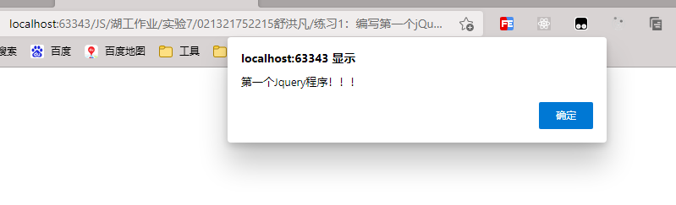
2. 制作当当顶部导航
<!DOCTYPE html>
<html>
<head lang="en">
<meta charset="UTF-8">
<title>当当网我的订单页</title>
<link type="text/css" rel="stylesheet" href="css/dangdang.css">
</head>
<body>
<div id="menu" class="pos">
<a href="#">我的当当</a>
<ul id="menu-ul" style="display:none;">
<li>
<a href="#">我的订单</a>
</li>
<li>
<a href="#">我的收藏</a>
</li>
<li>
<a href="#">我的礼品卡</a>
</li>
<li>
<a href="#">我的积分</a>
</li>
<li>
<a href="#">我的余额</a>
</li>
</ul>
</div>
<script src="js/jquery-1.12.4.js"></script>
<script type="text/javascript">
$(function() {
$("#menu").mouseover(function() {
$("#menu").css("border","1px solid #EE7304")
$("#menu-ul").show()
})
$("#menu").mouseout(function() {
$("#menu").css("border","none")
$("#menu-ul").hide()
})
})
</script>
</body>
</html>

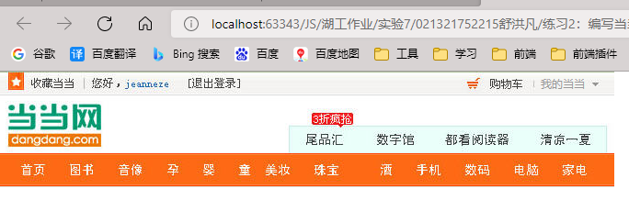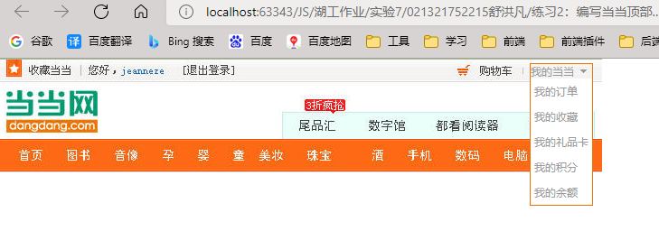
3. 使用jQuery变换网页效果
<!DOCTYPE html>
<html>
<head lang="en">
<meta charset="UTF-8">
<title>水浒传</title>
<link rel="stylesheet" href="css/april.css">
</head>
<body>
<div id="book">
<img src="images/book.jpg" />
<h1>水浒传</h1>
<p>
《水浒传》是元末明初施耐庵（现存刊本署名大多有施耐庵、罗贯中两人中的一人，或两人皆有）编著的章回体长篇小说。<br/> 全书通过描写梁山好汉反抗欺压、水泊梁山壮大和受宋朝招安，以及受招安后为宋朝征战，最终消亡的宏大故事，艺术地反映了中国历史上宋江起义从发生、发展直至失败的全过程，深刻揭示了起义的社会根源，满腔热情地歌颂了起义英雄的反抗斗争和他们的社会理想，也具体揭示了起义失败的内在历史原因。
<br/> 《水浒传》是中国古典四大名著之一，问世后，在社会上产生了巨大的影响，成了后世中国小说创作的典范。《水浒传》是中国历史上最早用白话文写成的章回小说之一，流传极广，脍炙人口；同时也是汉语文学中具备史诗特征的作品之一，对中国乃至东亚的叙事文学都有极其深远的影响。
<br/>
<a href="#" class="whole">查看全部</a><br/>
</p>
<div class="intro">
<h2>内容简介</h2>
<p>《水浒传》主要描写的是北宋末年，以宋江为首的一百零八条好汉在山东梁山泊聚义的故事。</p>
<p> 九纹龙史进因为得罪了官府，被人告发，出于无奈，只得投奔外乡。后来碰到了一个下级军官鲁达，二人在酒楼谈天，得知酒楼卖唱父女受当地恶霸郑屠的欺凌，鲁达仗义赠银，发送父女回乡，并主动找上门去，三拳打死了郑屠。事后弃职逃亡，转去五台山出家，法名“智深”，鲁智深受不了佛门清规戒律的约束，寺中长老只得介绍他去东京（开封）大相国寺看管菜园。在此期间，他在偶然的情况下结识了东京八十万禁军教头林冲。当朝高太尉之子高衙内贪恋林冲妻子的美貌，设计陷害林冲，诬陷他“带刀”进入白虎堂，将他发配沧州，并企图在途中杀掉林冲。幸亏鲁智深一路暗中护送，才得以化险为夷。林冲发配沧州后，在忍无可忍的情况下杀了仇人，上了梁山。</p>
<p> 梁山附近有个当保正的晁盖，得知奸臣蔡京的女婿梁中书派杨志押送“生辰纲”上京，便由吴用定计，约集了其他七名好汉劫了生辰纲，投奔梁山。杨志丢了“生辰纲”，不能回去交差，就与鲁智深会合，占了二龙山。</p>
<p> 郓城有个好汉叫宋江，他的情妇阎婆惜与人私通。在探知宋江与梁山强盗有来往后，她百般要挟。宋江一怒之下，杀了阎婆惜，逃奔小旋风柴进庄上，结识了武松。武松与宋江分手后，在景阳冈上打死猛虎，成了英雄，之后去阳谷县当了一名武官，碰巧遇见失散多年的胞兄武大。可是他的嫂子潘金莲却不守妇道，趁武松外出，私通西门庆，毒死武大。武松归后察知其情，杀了二人，给兄长报了仇。事后他被发配孟州，结识施恩，醉打蒋门神，怒杀张都监全家，也转去投二龙山安身。</p>
<p> 宋江与武松分手后，到了清风寨寨主花荣那里，不久被父亲召回，因被人告发，发配江州。一日酒醉偶题“反诗”，又被判处死刑，幸得梁山弟兄劫法场救出。宋江执意要回家探父，又屡遭危险，终于上了梁山。</p>
<p> 随后，经过三打祝家庄，出兵救柴进，梁山声势甚大。接着又连续打退高太尉三路进剿，桃花山、二龙山和梁山三山会合，同归水泊。而后，晁盖不幸中箭身亡，卢俊义经历几多曲折也上了梁山。梁山义军大破曾头市，又打退了朝廷几次进攻，其中好些统兵将领也参加了梁山聚义。最后，梁山共招募了一百零八个好汉，排定了“三十六天罡，七十二地煞”的座次。</p>
<p> 面对梁山义军越战越勇的形势，朝廷改变策略，派人招抚。于是，在宋江等人妥协思想的指导下，梁山全体接受招安，改编为赵宋王朝的军队。统治者采用“借刀杀人”的策略，命令梁山好汉前去征辽、征方腊。连年的战事，弄得一百零八条好汉最后只剩下了二十七个人。然而，就是这些幸存者也未能逃脱接踵而至的厄运。统治者眼见梁山好汉们势孤力单，便在封官赏爵后不久，对宋江等人下了毒手：宋江、卢俊义被分别用药酒、水银毒死，李逵又被宋江临死时拉去陪葬，吴用、花荣也在蓼儿洼自缢身亡。</p>
</div>
</div>
<script src="js/jquery-1.12.4.js"></script>
<script type="text/javascript">
$(function() {
$(".whole").click(function() {
$("#book h1").addClass("title");
$("#book p").eq(0).css("color", "green");
$(".intro").show()
})
})
</script>
</body>
</html>
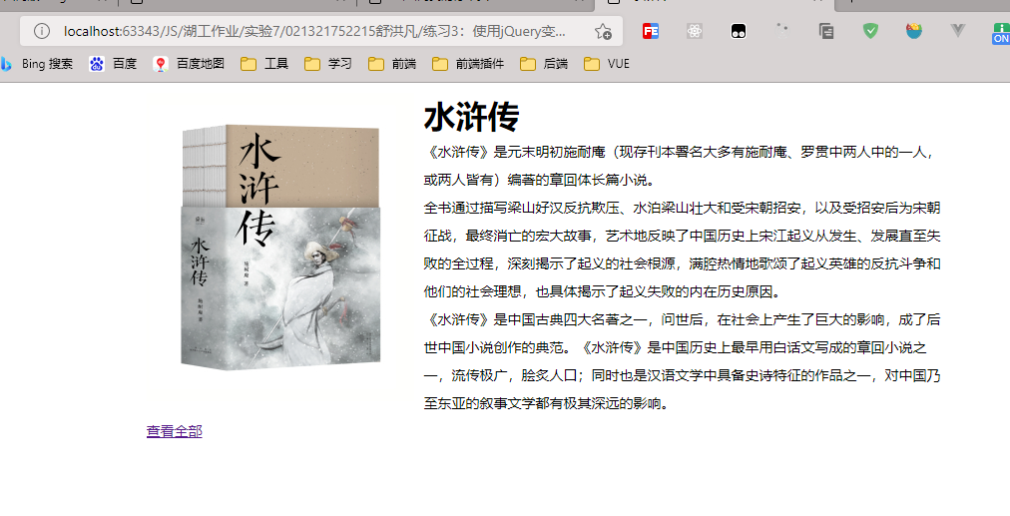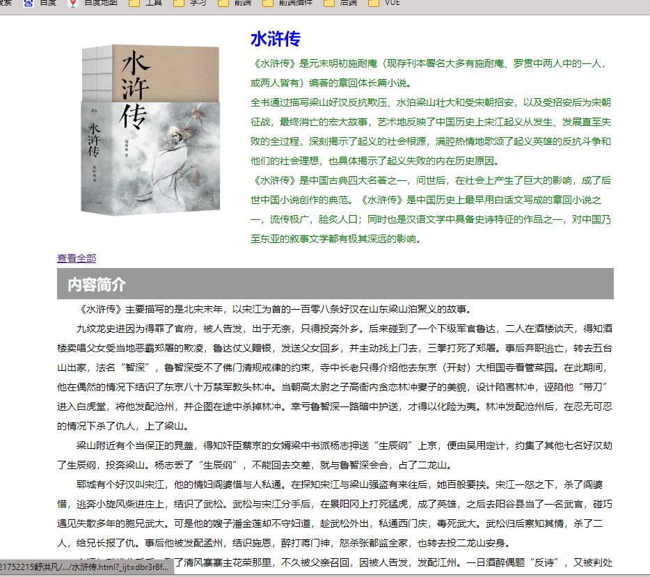
4. 制作广告图片轮播切换效果
<!DOCTYPE html>
<html>
<head lang="en">
<meta charset="UTF-8">
<title> 广告图片轮播切换</title>
<link rel="stylesheet" href="css/style.css">
</head>
<body>
<div class="adver">
<ul>
<li>1</li>
<li>2</li>
<li>3</li>
</ul>
<div class="arrowLeft"><</div><div class="arrowRight">></div>
</div>
<script src="js/jquery-1.12.4.js"></script>
<script>
let img=["1.jpg","2.jpg","3.jpg"]
let flag=0
$(".adver").css("background","url(images/"+img[flag]+")")
$(".arrowRight").click(function() {
if (flag==img.length-1) alert("已经是最后一张图片了")
else {
flag++;
$(".adver").css("background","url(images/"+img[flag]+")")
$("li").eq(flag).css("background","orange")
$("li").eq(flag).siblings().css("background","#333333")
}
})
$(".arrowLeft").click(function() {
if (flag==0) alert("已经是最后第一张图片了")
else {
flag--;
$(".adver").css("background","url(images/"+img[flag]+")")
$("li").eq(flag).css("background","orange")
$("li").eq(flag).siblings().css("background","#333333")
}
})
$(".adver").mouseover(function() {
$(".arrowRight").show()
$(".arrowLeft").show()
}).mouseout(function() {
$(".arrowRight").hide()
$(".arrowLeft").hide()
})
</script>
</body>
</html>
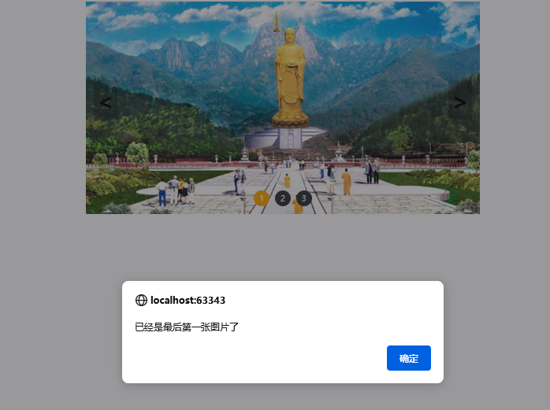
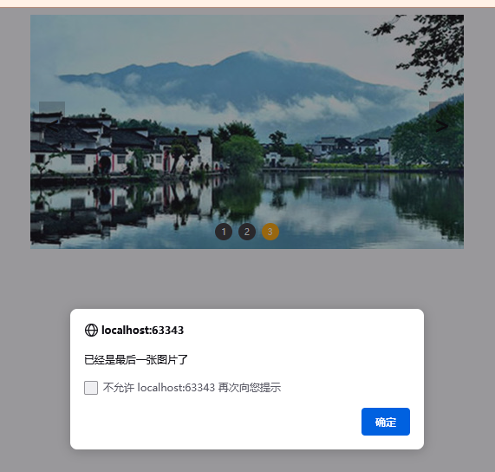
四、实验小结
通过本次实验 ，我学会配置jQuery开发环境，掌握jQuery入口函数的编写，使用选择器选取元素，使用css( ) 、addClass( )方法为选取元素添加CSS样式，使用show( )方法显示元素，使用jQuery对象的单击事件方法和鼠标移进移出的事件方法，使用show( )和hide( )实现网页元素的显示和隐藏，使用css( )方法设置网页元素的背景图像，使用数组保存网页中图片.

